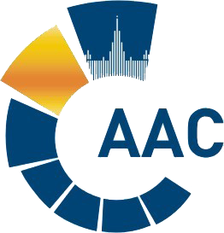

ЗАЯВКА
на участие в Международной научно-практической конференции
««Современный этап развития евразийской экономической интеграции в сфере аудиторской деятельности», 30 июня 2025 года, г. Москва

Ф.И.О | ________________________________________________________________________
Год рождения _________________________ |  | Образование _________________________
Наименование организации ___________________________________________________________

Должность _________________________________________________________________________
Рабочий телефон ___________________________ |  | Моб.телефон _________________________
E-mail: _______________________________
________________ _________________________ __________________________
дата подпись ФИО

Заявку необходимо направить по электронной почте: tyutina@sroaas.ru не позднее
31 мая 2025 года

